OSNOVNA ŠKOLA “12.DECEMBAR” SJENICA
Nastavni predmet: |  | Matematika
Razred: |  | VI
Datum realizacije: |  | 08.09.2025. godine
 | Nastavna tema/oblast: | Celi brojevi
 | Nastavna jedinica: | Skup celih brojeva
 | Tip časa: | Obrada
 | Cilj časa: | Obnavljanje skupa prirodnih brojeva, usvajanje pojma negativnog celog broja i predstavljanje celih brojeva na brojevnoj pravoj.
 | Očekivani ishodi  na kraju časa: | Učenik će biti u stanju da:  - ilustruje pojam negativnog celog broja na konkretnim primerima;  - negativne cele brojeve predstavi kao razliku nule i odgovarajućeg prirodnog broja;  - predstavi cele brojeva na brojevnoj pravoj.
 | Nastavne metode: | Dijaloška, ilustrativna
 | Nastavna sredstva: | Udžbenik, zbirka, digitalni udžbenik, tabla, kreda (flomasteri)
 | Oblici rada: | Frontalni
 | Međupredmetne kompetencije: | Učenik razvija:  - kompetencije za celoživotno učenje;  - komunikaciju;  - digitalnu kompetenciju.
 | Međupredmetno povezivanje:
 | Ključni pojmovi: | Ceo broj, pozitivan i negativan ceo broj, brojevna prava
 | PRIKAZ MULTIMEDIJALNIH SADRŽAJA NASTAVNE JEDINICE
 | 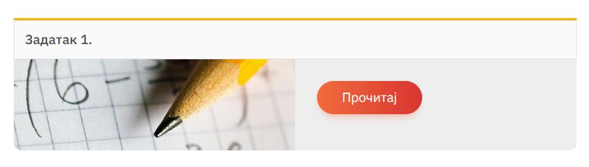

TOK ČASA
Planirane aktivnosti nastavnika: | Planirane aktivnosti učenika:
Uvodni deo časa (5 minuta)
Prezentovanje analize inicijalnog testa.  U uvodnom delu časa obnavljamo sa učenicima skup prirodnih brojeva, kao i skup N0, podsećamo učenike kako se brojevi predstavljaju na brojevnoj polupravoj kako bi već poznate pojmove na adekvatan način povezali sa pojmovima koji se odnose na cele brojeve. Zatim pitamo učenike da li su pored prirodnih brojeva (i razlomaka) imali dodira sa još nekom vrstom brojeva. Nakon toga govorimo učenicima da ćemo danas uvesti pojam negativnog broja. | - odgovara na postavljena pitanja nastavnika.
Glavni deo časa (35 minuta)
Radi ilustracije pojma negativnog broja navodimo različite primere iz svakodnevnog života kako bi učenici bili motivisani za rad i uvideli značaj sadržaja koji obrađujemo za svakodnevni život. To najpre činimo na primeru višespratnice koja ima nivoe ispod prizemlja (str. 8 u udžbeniku, primer 1). Da negativne brojeve uvodimo kao brojeve koji su za neki prirodan broj manji od nule, odnosno da svaki negativan broj posmatramo kao rezultat oduzimanja nekog prirodnog broja od nule, ilustrujemo na primeru table lifta na kojoj biramo gde želimo da nas lift odvede (9. strana udžbenika). Učenici su svakako upoznati i sa pojmom nadmorske visine, koja nam je takođe pogodna za upoznavanje učenika sa negativnim brojevima (strana 9 u udžbeniku, primer 2). Da se negativni brojevi koriste za merne brojeve veličina, konkretno za merenje temperature u zimskim mesecima, ilustrujemo na 3. primeru na 9. strani. Još jednu upotrebu negativnih brojeva u vidu duga, odnosno novčanog nedostatka, što je ujedno istorijski i prva primena negativnih brojeva, ilustrujemo 4. primerom na str. 10.  Nakon datih primera ističemo još jednom da negativne brojeve možemo posmatrati kao razlike broja nula i nekog prirodnog broja, kao i notaciju negativnih brojeva, nakon čega učenici zapisuju u svojim sveskama:  Svi prirodni brojevi zajedno sa nulom i svim negativnim celim brojevima obrazuju skup celih brojeva koji obeležavamo Z. Skup ne- gativnih celih brojeva obeležava se Z−.  Z− = {–1, –2, –3, –4, –5, –6, ...}.  Z = Z−∪ {0} ∪ N = {..., –5, –4, –3, –2, –1, 0, 1, 2, 3, 4, 5, ...}.  Naglašavamo da prirodne brojeve, kada ih posmatramo u skupu celih brojeva, nazivamo pozitivnim celim brojevima ili brojevima pozitivnog znaka, da nula nije ni pozitivna ni negativna i da je N₀ skup nenegativnih celih brojeva. Nakon toga učenici rešavaju u svojim sveskama 1. zadatak iz udžbenika.  Još jednom obnavljamo brojevnu polupravu, crtamo je, ističemo koordinatni početak O i duž OI, gde je tački I dodeljen broj 1. Zatim postavljamo pitanje učenicima gde ćemo predstaviti negativne cele brojeve, konkretno broj –1. Očekujemo da će učenici intuitivno doći do odgovora, ali svakako ukazujemo na analogiju između međusobnih položaja tačaka O(0) i I(1) i tačaka J(–1) i O(0). Usmerenje brojevne prave naglašavamo jer ono igra ključnu ulogu pri upoređivanju celih brojeva.  Obeležavamo još negativnih celih brojeva na pravoj i nakon toga učenici zapisuju:  Svakom celom broju odgovara tačno jedna tačka brojevne prave.  Ukoliko ostane dovoljno vremena, obrađujemo 2. zadatak iz udžbenika, u suprotnom on ostaje za domaći. | - prati uputstva nastavnika;  - učestvuje u diskusiji;  - daje promišljene odgovore na postavljena pitanja;  - analizira i zaključuje;  - rešava primere i zadatke (1. i 2. zadatak) uz pomoć nastavnika;  - postavlja pitanja.
  
  Učenici proveravaju rešenja 1. i 2. zadatka u
  e-udžbeniku.
  PRIMER: Određivanje koordinata tačaka
  U datom materijalu je predstavljena brojevna prava na kojoj su upisane koordinate koordinatnog početka, kao i tačka čija je koordinata 1. Od učenika se traži da sa slike na osnovu date jedinične duži odredi koordinate preostalih tačaka. Učenici mogu proveriti rešenje zadatka i dobiti povratnu informaciju o svom rezultatu.
  VIDEO: Negativni brojevi
Završni deo časa (5 minuta)
U završnom delu časa još jednom ponavljamo pojmove koje smo uveli na današnjem času, koji brojevi su negativni, koji nenegativni, da nula nije ni pozitivna ni negativna, kao i predstavljanje celih brojeva na brojevnoj pravoj.  Potom tražimo od učenika da nam na konkretnim primerima, po mogućstvu različitim od onih obrađenih na času, ilustruju negativne cele brojeve kako bismo dobili povratnu informaciju o tome koliko su učenici razumeli date pojmove.  Domaći zadatak  Zbirka: zadaci 1, 2, 3, 5 i 8. | - odgovara na pitanja koja se odnose na usvojene sadržaje iz nastavne jedinice.

Izgled table

Tablu koristimo racionalno, trudimo se da bude pregledna, crtamo ilustracije koje prate primere koje obrađujemo na času, crtamo brojevnu pravu.

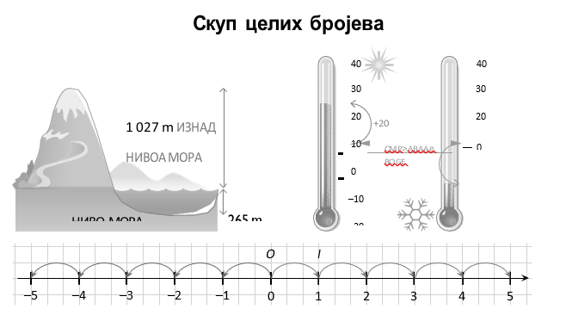

Načini provere  ostvarenosti ishoda: | - posmatranje učeničkog učešća, zaključivanja i odgovaranja na postavljena pitanja;  - analiziranje uspešnosti učenika u rešavanju zadataka.
OKVIR ZA PREISPITIVANjE OSTVARENOG ČASA:
- Da li mi je adekvatan izbor načina provere ostvarenosti ishoda?
- Da li sam planirao/-la adekvatne aktivnosti učenika?
- Da li je bilo odstupanja/poteškoća prilikom ostvarivanja planiranog?
- Šta bih promenio/-la?

